Tin học lớp 5 Bài 12: Viết chương trình để tính toán
Tin học lớp 5 trang 55 Vận dụng
Vận dụng trang 55 SGK Tin học lớp 5: Hãy cùng với bạn tạo chương trình trò chơi đoán số với gợi ý như sau:
- Sử dụng lệnh 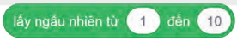để tạo số bí mật (so_bi_mat).
- Chương trình cho phép người chơi đoán số bằng cách nhập một số từ bàn phím (so_nhap).
So sánh so_nhap với so_bi_mat:
+ Nếu so_nhap < so_bi_mat thông báo “Bạn đã nhập số nhỏ hơn số bí mật”.
+ Nếu so_nhap > so_bi_mat thông báo “Bạn đã nhập số lớn hơn số bí mật”.
+ Nếu so_nhap = so_bi_mat thông báo “Chúc mừng bạn đã đoán đúng”.
- Chương trình kết thúc khi người chơi đoán đúng số bí mật.
Trả lời:
- Mở chương trình Scratch
- Tạo biến so_bi_mat, so_nhap:

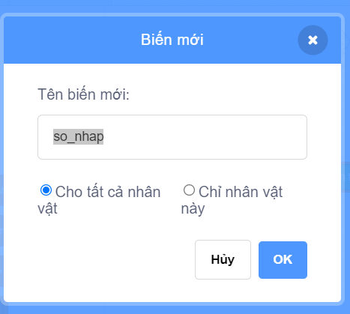
- Tạo khối lệnh như sau:
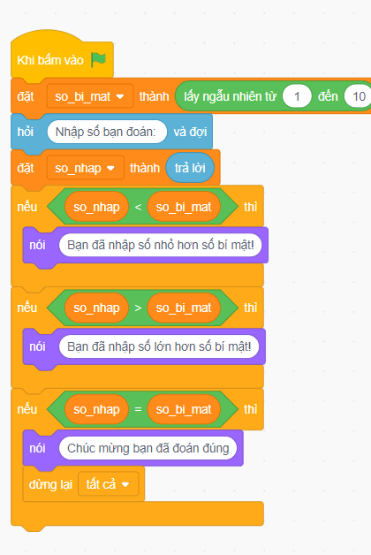
- Chạy chương trình và kiểm tra kết quả:
